Temă SGBD 4 29.10.2023

* Cerință: Exemple de utilizare cu stocare de diacritice și caractere speciale ce au nevoie de mai mult de un byte – char, varchar2, nchar, nvarchar2

declare

c1 char(2) := 'ă';

c2 char(4) := 'ăă';

c3 nchar(1) := 'ă';

c4 nchar(2) := 'ăă';

v1 varchar2(2) := 'ă';

v2 varchar2(4) := 'ăă';

v3 nvarchar2(1) := 'ă';

v4 nvarchar2(2) := 'ăă';

begin

dbms_output.put_line('c1 = ' || c1);

dbms_output.put_line('c2 = ' || c2);

dbms_output.put_line('c3 = ' || c3);

dbms_output.put_line('c4 = ' || c4);

dbms_output.put_line('v1 = ' || v1);

dbms_output.put_line('v2 = ' || v2);

dbms_output.put_line('v3 = ' || v3);

dbms_output.put_line('v4 = ' || v4);

end;

/

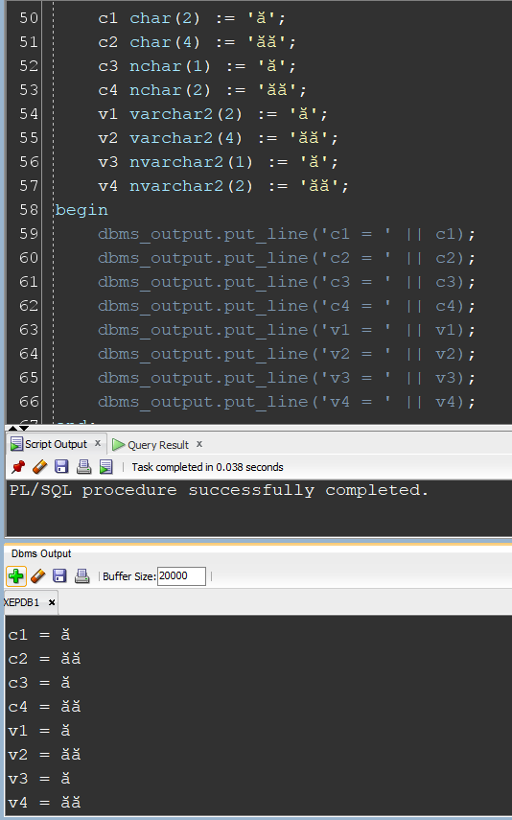

declare

c1 char(2) := '@';

c2 char(4) := '@@';

c3 nchar(1) := '@';

c4 nchar(2) := '@@';

v1 varchar2(2) := '@';

v2 varchar2(4) := '@@';

v3 nvarchar2(1) := '@';

v4 nvarchar2(2) := '@@';

begin

dbms_output.put_line('c1 = ' || c1);

dbms_output.put_line('c2 = ' || c2);

dbms_output.put_line('c3 = ' || c3);

dbms_output.put_line('c4 = ' || c4);

dbms_output.put_line('v1 = ' || v1);

dbms_output.put_line('v2 = ' || v2);

dbms_output.put_line('v3 = ' || v3);

dbms_output.put_line('v4 = ' || v4);

end;

/

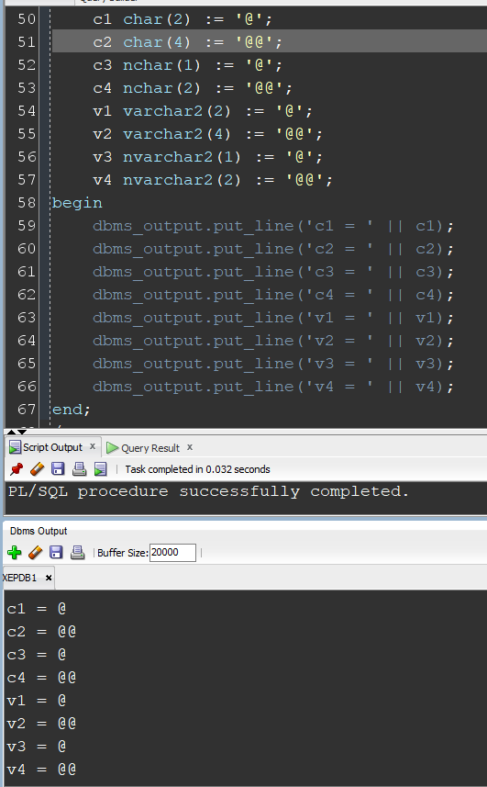

* Char și varchar2 stochează caractere non-unicode; nchar și nvarchar2 stochează carcatere unicode
* Char și varchar2 folosesc un byte pentru a stoca date; nchar și nvarchar2 folosesc 2 bytes pentru a stoca date